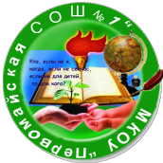 **Муниципальное бюджетное общеобразовательное учреждение  «Первомайская СОШ №1 имени Героя Советского Союза С.К. Курбанова»**



**ОТЧЁТ РАБОТы ЦЕНТРА образования цифрового и гуманитарного профилей «ТОЧКА РОСТА» МКОУ «Первомайская СОШ №1 имени Героя Советского союза с.к.курбанова»**

В рамках реализации национального проекта «Образование» 24 сентября 2019 года в 50 субъектах Российской Федерации состоялось открытие более 2000 Центров образования «Точка роста». В том числе и в нашей родной школе.

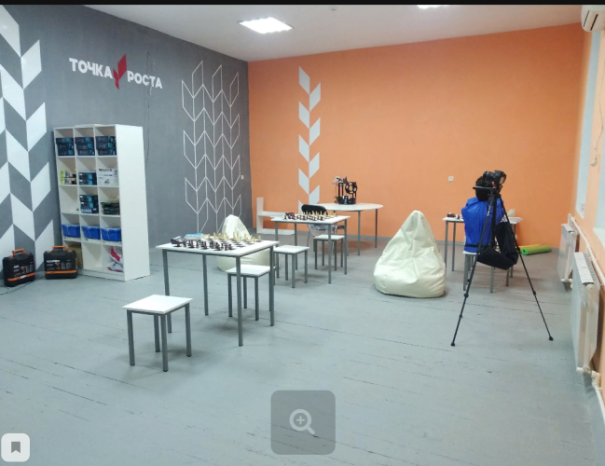С июня по сентябрь месяц велись ремонтные работы по подготовке кабинетов согласно дизайну проекта.

 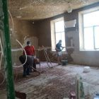

После открытия Центра жизнь наших школьников существенно изменилась. У них появилась возможность осваивать новые технологии, используя современное оборудование.

6-7 ноября состоялся форум руководителей Центров в г. Красногорске, где приняли участие все руководители центров нашего района.

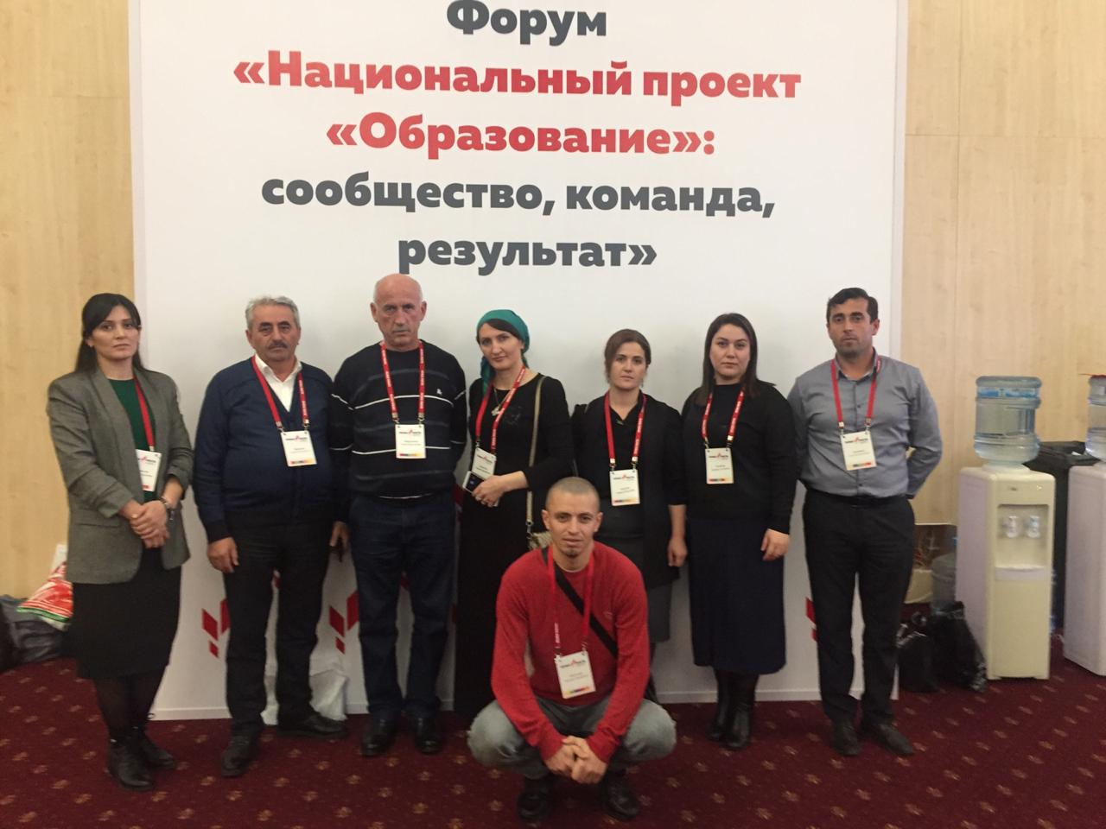

В период с августа 2019 по февраль 2020 года все педагоги Центра прошли курсы повышения квалификации по различным образовательным программам:

|  |  |  |  |  |
| --- | --- | --- | --- | --- |
| № | Название программы повышения квалификации, количество часов | Дата выдачи удостоверения о повышении квалификации | Наименование организации, реализующей программу | Численность слушателей программы из ОО |
| 1 | «Программная обработка материалов дистанционного зондирования земли и тематическое картографирование в современных геоинформационных системах», 144 | 17.12.2019 г.  26.12.2019 г. | Институт дополнительного образования ФГБОУ ВО «Дагестанский Государственный университет» | 2  Курбанова Ашура Раджабовна, Абдуллаев Тимур Шамилевич |
| 2 | «Прикладная информатика и основы программирования», 42 | 2020  2020 | . Москва | 2  Курбанова Ашура Раджабовна, Абдуллаев Тимур Шамилевич |
| 3 | «Гибкие компетенции проектной деятельности», 36 | 6.11.2019  6.11.2019  6.11.2019 | ФГАУ  «Фонд новых форм развития образования» | 3  Курбанова Ашура Раджабовна, Абдуллаев Тимур Шамилевич, Исрапилов Курбан Исрапилович |
| 4 | Современные проектные методы развития высокотехнологичных предметных навыков обучающихся предметной области «Технология», 36 | 17.08.2019 | ФГАУ  «Фонд новых форм развития образования» | 1  Османов Аликурбан Юсупович |
| 5 | «Профессиональное развитие педагогов, реализующих Концепцию преподавания учебного предмета «Основы безопасности жизнедеятельности» на базе центров образования цифрового и гуманитарного профилей «Точка роста», 72 | 12.12.2019 г. | Акционерное общество «Академия «Просвещение»» | 1  Исрапилов Курбан Исрапилович |
| 6 | «Новые подходы к организации работы с учащимися по формированию антиэкстремистского мировоззрения», 36 | 2020 | ГБУ ДПО РД «ДИРО» | 1  Исрапилов Курбан Исрапилович |
| 7 | «Актуальные педагогические технологии и методика проведения учебно-тренировочных занятий по шахматам в условиях реализации ФГОС», 72 | 2020 | Махачкалинский центр повышения квалификации – Академия «Каспий» | 1 Алиомарова  Хадижат Ахмедовна |

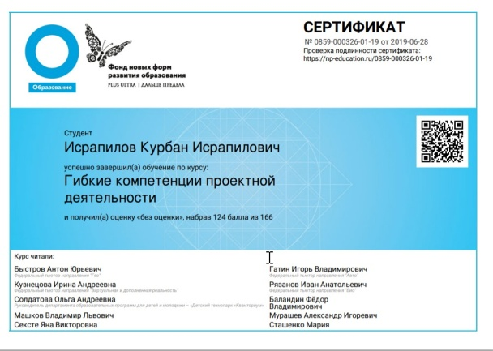

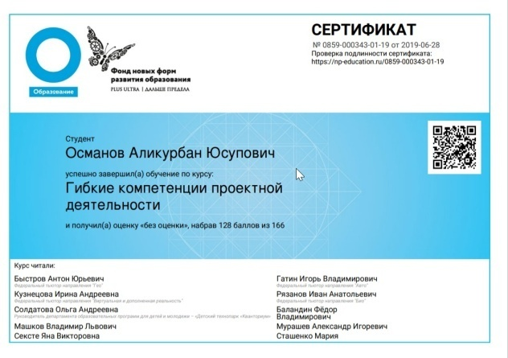

Согласно плану учебно-воспитательных, внеурочных и социокультурных мероприятий в Центре образования цифрового и гуманитарного проофилей «Точка роста» МКОУ «Первомайская СОШ №1 имени Героя Советского Союза С.К.Курбанова» в 2019 – 2020 учебном году проведены

**социокультурные мероприятия:**

1) С визитом по освоению федерального проекта "Современная школа" О создании федеральной сети Центров образования цифрового и гуманитарного профилей «Точка роста» и проекта «100 школ» посетили Начальник Управления образования МР «Каякентский район» Рашидов М.Р. муниципальный куратор специалист управления образования Гасанов А.М. , директор ГУП «Каспий» Габибов К.О. присутствовали представители администрации сельского поселения Первомайское. После линейки учащиеся и гости в сопровождении директора школы Абдулаева М.А, руководителя центра Курбановой А.Р. и педагогов школы стали участниками экскурсии по территории Центра «Точка роста».

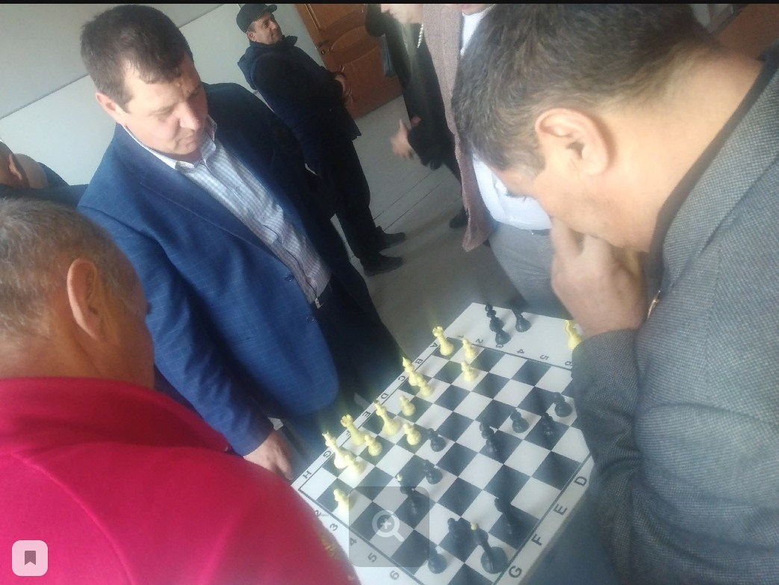

2) Регулярно проводились шахматные турниры между учащимися реализующих шахматный всеобуч 1-4 , 5 классов Место проведения – кабинет проектной деятельности. Участвовали учащиеся 2-5 классов.

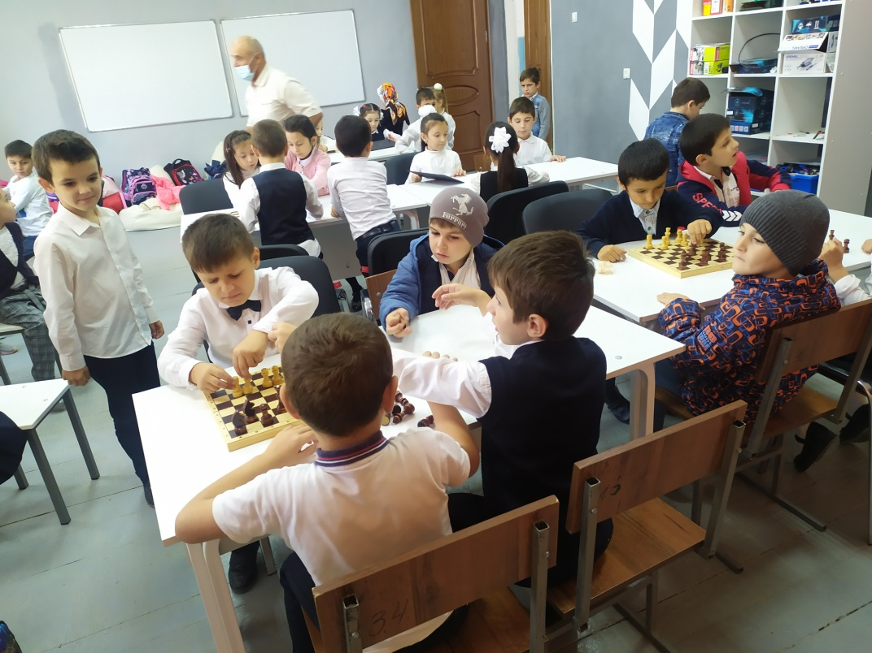

3) Активно участвовали в освоении новой техники и оказывали помощь педагогам наиболее разбирающиеся учащиеся, в дальнейшем планируется создать пришкольный научно-технический клуб «Точка роста – без границ»

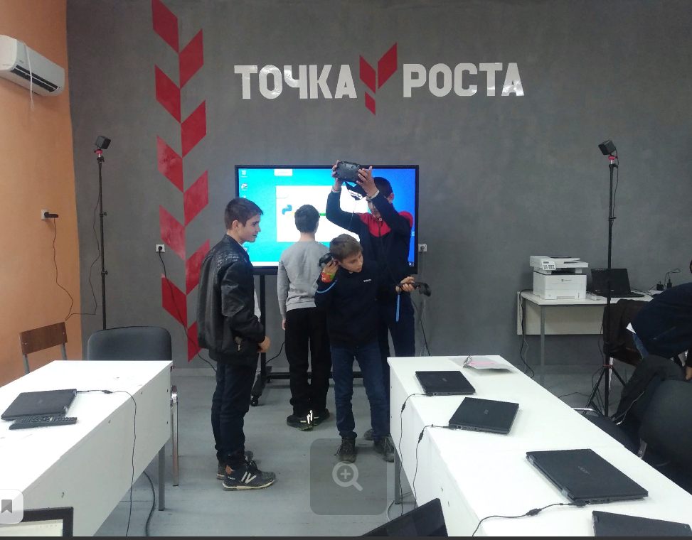

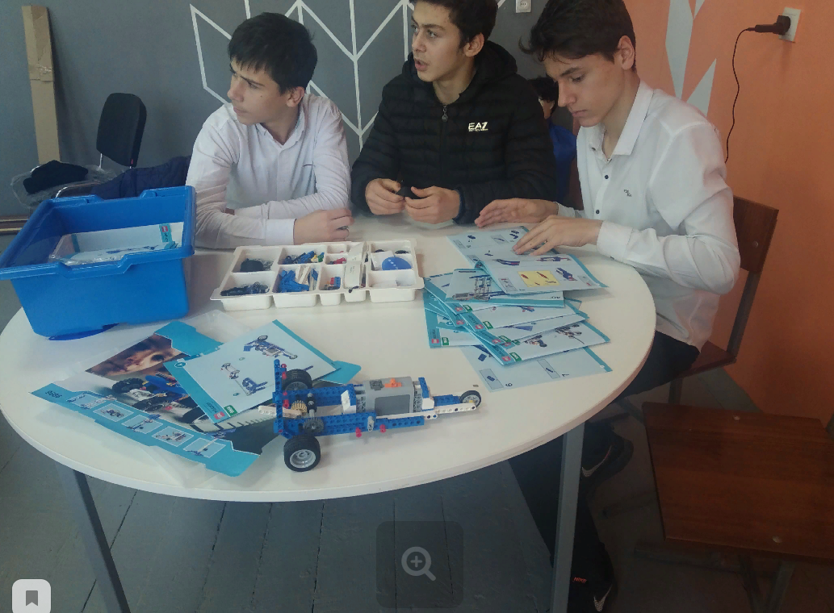

**Учебно-воспитательные мероприятия:**

1. Выступление заместителя директора по УВР Алиомаровой Х.А. с темой «Новая концепция предметной области Технология»
2. На уроках и внеурочных занятиях по технологии и информатике реализовывались кейсы «Объект будущего», «Пенал», «Пайтон» интегрированные из федеральных программ.

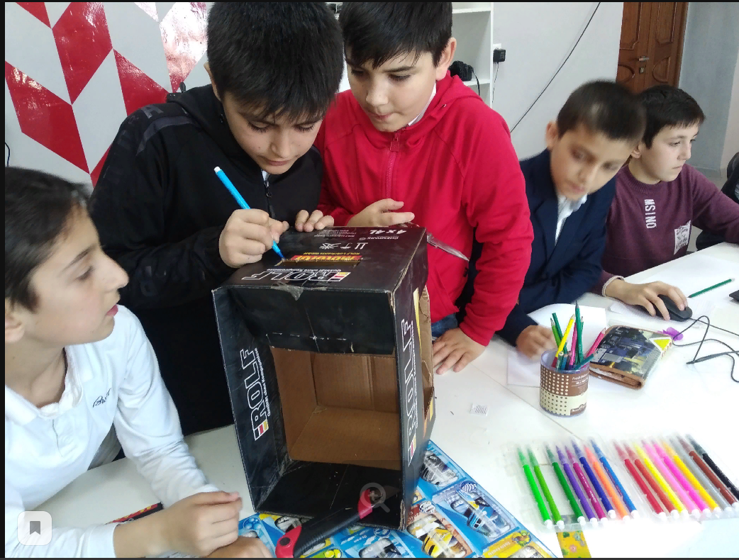

1. Неделя безопасности (учитель ОБЖ Исрапилов К.И.). Мероприятие было проведено для учащихся 5-11 классов в сентябре 2019 г.
2. Единый урок безопасности в сети Интернет был проведен в октябре 2019 г. учителем информатики Курбановой А.Р., Абдуллаевым Т.Ш.
3. В рамках всероссийскойакции «Добрые уроки» проведены следующие мероприятия:

а) В ходе Акции, реализуемой Ассоциацией Волонтёрских Центров и Российским Движением Школьников, при поддержке «Фонда новых форм развития образования» и Министерства просвещения РФ, обучающиеся посмотрели в прямом эфире на интерактивной панели и обсудили фильм «ВОЛОНТЕРЫ БУДУЩЕГО».

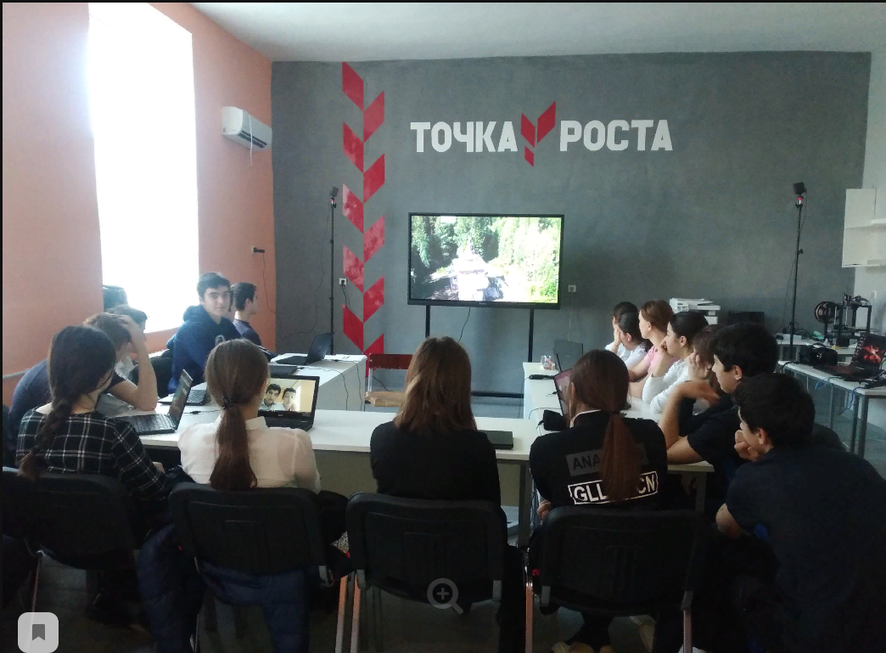

4) Во Всероссийской образовательной акции «Урок цифры» приняли участие учащиеся 7-11 классов. Их провели педагоги Центра Курбанова А.Р. и Абдуллаев Т.Ш.

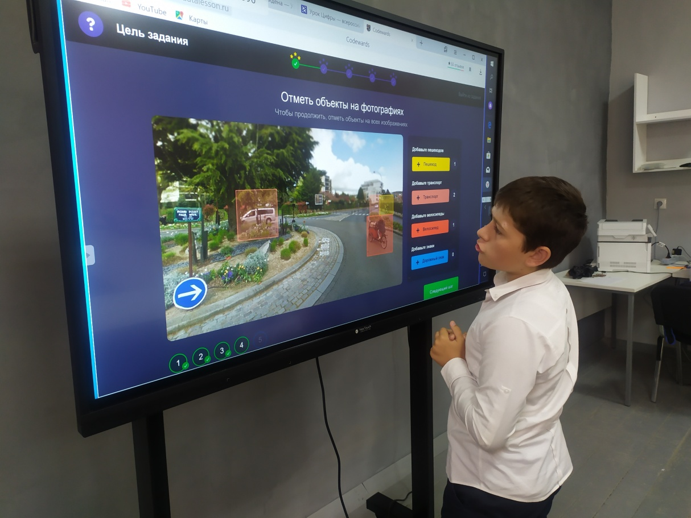

5) Всероссийские уроки «Проектория» проводились в течение учебного года. Курбанова А.Р. 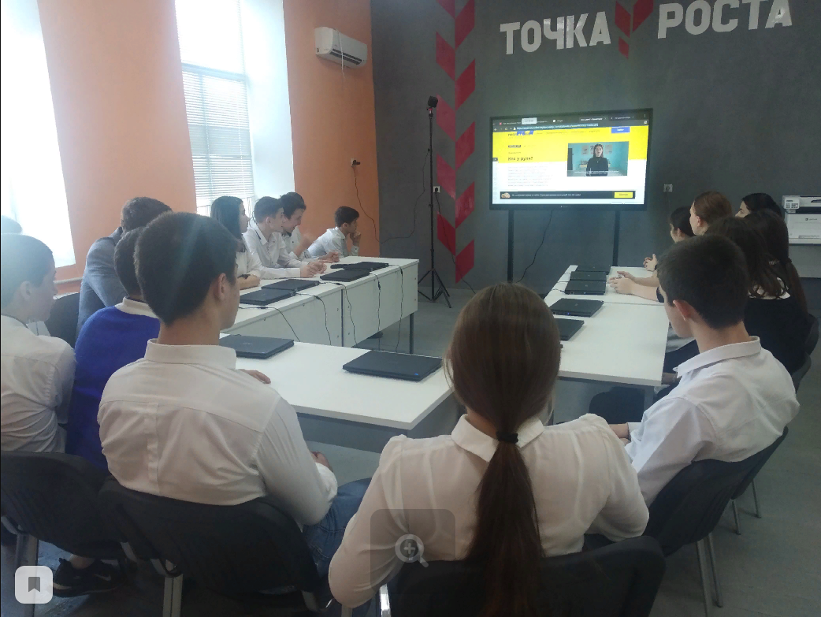

**Также были проведены внеурочные мероприятия**

Охват контингента обучающихся 5-11 классов в образовательной организации, осваивающих основную общеобразовательную программу по учебным предметам «Технология», «Информатика», «Основы безопасности жизнедеятельности» на обновленном учебном оборудовании с применением новых методик обучения и воспитания составляет не менее 70%.

За прошедший учебный год мы убедились в том, что система образования в новом формате действительно интересна и эффективна.

Впереди у Центра «Точка роста» замечательное будущее и большие планы. На следующий учебный год запланировано получение лицензии на ведение дополнительного образования

Руководитель Центра образования «Точка роста»

Курбанова Ашура Раджабовна